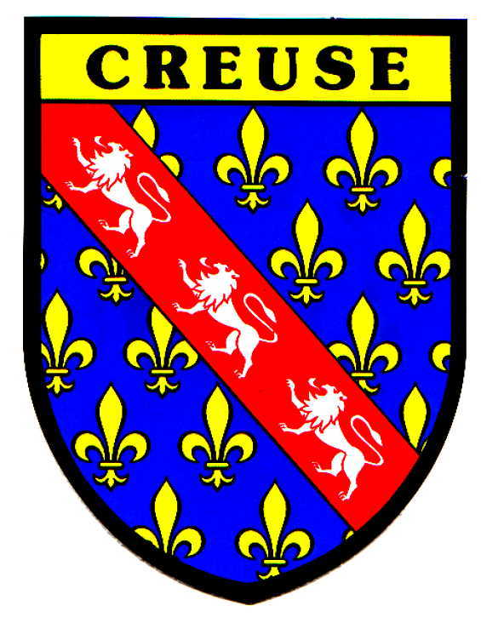
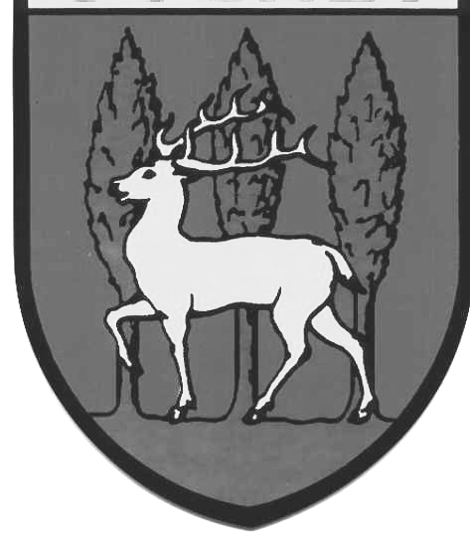

=================================

Association Loi de 1901
Présidents d’honneur : Anne-Marie COUDERC – Jean-Pierre BOURRET
Président : Camille PINAUD
Siège social : «Rousseau» 23800 Saint-Sulpice-le-Dunois

Bulletin n° 11 – Septembre 2001

Dixième anniversaire cela se fête !

Lors leur réunion du 15 mars 2001 à Paris les membres du conseil d’administration, ont décidé d’organiser dans notre belle Creuse, une manifestation de rassemblement des adhérents restés fidèles, en l’honneur des 10 ans d’existence de notre association née en septembre 1991 à Guéret (Creuse).

C’est ainsi qu’aura lieu, le samedi 3 novembre 2001, à la salle polyvalente de Saint-Vaury (Creuse), notre assemblée générale annuelle, suivie d’un repas et d’un après midi dansant avec animation. - Le programme de cette manifestation figure en page annexe insérée dans le présent bulletin -.

Pourquoi avoir choisi cette date proche de la Toussaint ?. Nous avons tout simplement pensé que beaucoup d’entre vous seraient en Creuse à cette époque, venant se recueillir sur les tombes familiales.

Venez nombreux, en famille et avec vos amis, pour fêter cet événement. Surtout nous vous demandons, pour une bonne organisation, de nous retourner le bulletin de participation – joint en annexe avec le programme – avant le lundi 22 octobre 2001.
LE MOT DU PRESIDENT

A propos du rapprochement avec « Les Creusois de Paris »

Je note tout d’abord que cette idée avait déjà été avancée entre M. Jean-Pierre Bourret, notre ex-président et le président des « Creusois de Paris » au cours de l’année 2000.

Partisan convaincu de ce projet, le 8 février 2001, j’ai adressé un courrier à M. Lucien Thomas, président de cette association, lui faisant part de notre désir d’une collaboration entre nos deux associations.

Il semble que ce projet soit en bonne voie, puisque récemment, M. Thomas m’a fait parvenir une invitation à leur banquet d’été qui a eu lieu à Crozant (Creuse), le samedi 18 août 2001. J’ai répondu favorablement à cette invitation et au cours de l’entretien que j’ai pu avoir avec le Président Thomas et ses proches collaborateurs tout laisse penser que ce rapprochement va prendre forme.

Une réunion entre les membres dirigeants des deux associations doit prochainement avoir lieu. Il est d’ailleurs prévu et souhaité qu’un certain nombre d’adhérents des « Creusois de Paris » assistent à notre manifestation anniversaire du 3 novembre prochain.

